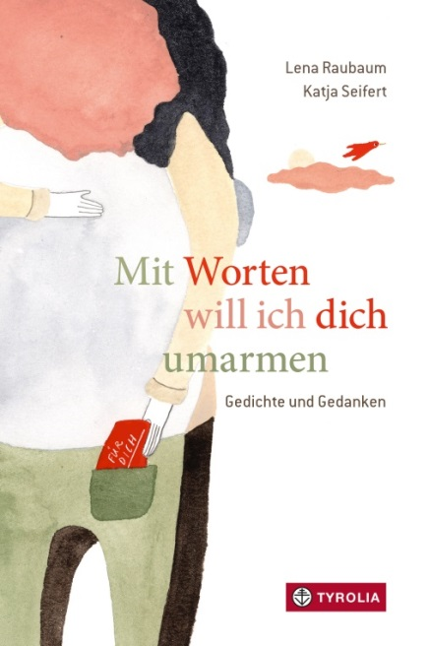
Lena Raubaum / Katja Seifert
Mit Worten will ich dich umarmen
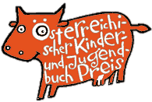
Gedichte und Gedanken

96 Seiten, mit zahlr. farbigen Vignetten,
15 x 22,5 cm, gebunden
Tyrolia-Verlag, Innsbruck–Wien 2021, 5. Auflage 2023
ISBN 978-3-7022-3958-9
€ 18

Eine Umarmung in Buchform
Mit schelmischem Witz, herzlicher Wärme und der tiefen Überzeugung, dass manchmal ein einfaches Wort schon helfen kann, hat Lena Raubaum in ihrem ersten Lyrikband für Kinder Gedichte, Gedanken, kurze Sprüche, Aufzählungen und einzelne „Wort-Schätze“ gesammelt, die hier ein Schmunzeln, da ein überraschtes Auflachen und dort das wunderbare Gefühl, endlich verstanden zu werden, hervorrufen können: Worte, die einfach guttun, Gedanken, die die Seele erhellen, überraschende Wendungen, die einen Blickwechsel anregen. Wohlwollendes, Heilendes und Tröstendes hat sich hier zusammengefunden.
Mit liebevollem Strich setzt die junge Linzer Künstlerin Katja Seifert den Texten kleine Szenen hinzu, lässt eine Gans ganz glückselig in den Himmel schauen und ein Mädchen verträumt im Regen stehen.
Leicht und klar, ebenso herzerwärmend und tief-berührend wird hier mit Worten umarmt, Freude und Zeit geschenkt, auf das Wesentliche verwiesen und immer wieder das Leben in all seinen Facetten und anhand jeder noch so kleinen Winzigkeit gefeiert. Eine Wohltat von einem Buch – wahrlich nicht „nur“ für Kinder.
»Einfach und doch hintergründig, sprachspielerisch, tröstlich, verträumt und ganz nah am (Kinder)Alltag.« Stiftung Lesen

Auszeichnungen und Preise (Auswahl)
- 2022: Österreichischer Kinder- und Jugendbuchpreis | Preisbuch
- 2022: Katholischer Kinder- und Jugendbuchpreis | Empfehlungsliste
- 2022: LESERstimmen – Der Preis der jungen Leser:innen | Preisbuch
- 2021: Die 100 Besten Kinder- und Jugendbücher, Börsenverein des Deutschen Buchhandels

Die Autorin und die Illustratorin
Lena Raubaum, geb. 1984 in Wien, ist wort- und sprachbegeistert als Autorin, Sprecherin, Schauspielerin sowie als Leiterin von Schreib- und Lesewerkstätten tätig. 2016 erhielt sie den DIXI-Kinderliteraturpreis in der Kategorie „Kinderlyrik“. Bei Tyrolia sind von ihr drei Bilderbücher (2018 „Die Knotenlöserin“, 2020 „Es gibt eine Zeit …“ und 2022 „Worauf wartest du noch?“, alle mit Ill. von Clara Frühwirth) erschienen. www.lenaraubaum.com
©Reinhard Steiner
Katja Seifert lebt mit ihrer Familie in Linz, entdeckte mit dem Abschluss des Architekturstudiums ihre Liebe zum Zeichnen und arbeitet nun als freie Illustration für Bücher, Magazine, Animationen und Websites.
www.katuuschka.com

